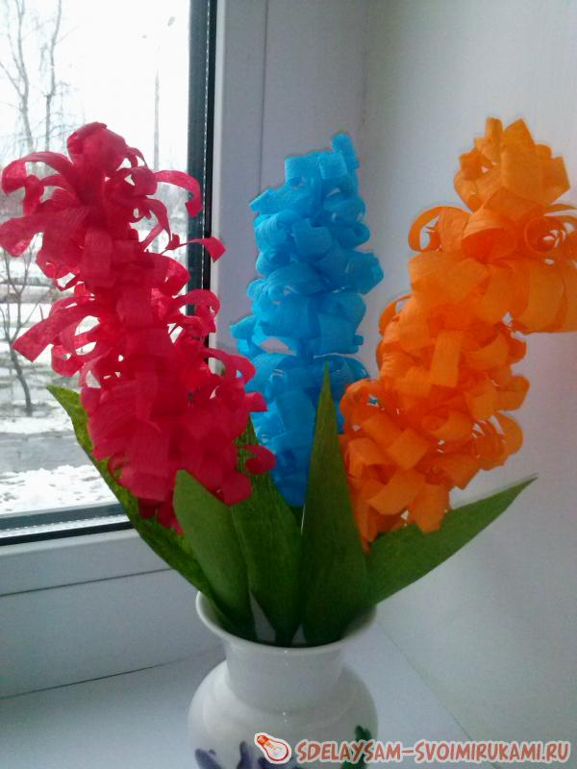Дизайн і технології. 4 клас

Квіти з гофрованого паперу. Гіацинти

Мета: навчити учнів виготовляти квадрати різного розміру; повторити базові форми складання оригамі; навчити конструювати об'ємні квіти з паперових квадратиків за схемами; розвивати увагу, фантазію, творчі здібності, естетичний смак, дрібну моторику пальців рук; виховувати акуратність, терпіння, любов до природи, живопису.

Обладнання: зразки виробів; фотографії із зображенням гіацинтів, різнокольоровий гофрований папір, ножиці, клей, дерев’яні палички, пінопласт.

Хід уроку

І. ОРГАНІЗАЦІЙНИЙ МОМЕНТ Привітання

Добрий день, любі діти,

Рада вас вітати,

Щастя і добра

Всім вам побажати.

Посміхніться всім довкола:

Сонцю, небу, квітам, людям,—

І тоді обов'язково

День для всіх щасливим буде!

II. СПРИЙМАННЯ Й УСВІДОМЛЕННЯ НОВОГО МАТЕРІАЛУ

1. Повідомлення теми та мети уроку

* Сьогодні на уроці ви навчитеся виготовляти невеличкі подарунки із цікавого матеріалу - гофрованого паперу. А що ж це за подарунок, відгадайте:

Загадка про квіти Влітку диво це знайду

В полі, в лісі і в саду.

Ці рослини кольорові Запашні, такі чудові.

* А які квіти ви знаєте?
* Що може бути найпрекраснішим на світі?

КВІТИ

Які дивовижні ці квіти,

У кожній чарівність своя.

Всі різні, та й що говорити —

У квіти закохана я.

Дивитись годинами можна

На ніжні пелюстки в росі.

Дивує і радує кожна,

А щастя дарують усі.

Квіти, квіти... Чарівні квіти.

Кольорові, великі й малі...

Ви умієте душу зігріти,

Бо й самі ви — душа землі.

Н. Красоткіна

1. **Вступна бесіда. Розповідь учителя**

— Особливу красу дарують нам квіти. Уявіть, якби на Землі не було квітів. Наскільки похмурим і суворим було б тоді все живе на Землі. На Землі величезна кількість квітів. Вони мають особливу форму, колір, аромат.

Квіти — саме житія. Народилася людина — її зустрічають з квітами. Першокласники та випускники першого вересня йдуть до школи з букетами квітів. Дні народження, ювілеї, весілля, свята так само не обходяться без квітів.

Неповторні і скороминущі картини навколишнього світу. Людині завжди хотілося відобразити прекрасне, все, що дивувало і радувало її, зупиняло погляд. Відомі художники на своїх полотнах зображували квіти фарбами, майстрині — нитками, стрічками, бісером.

Діти розглядають картини відомих художників.

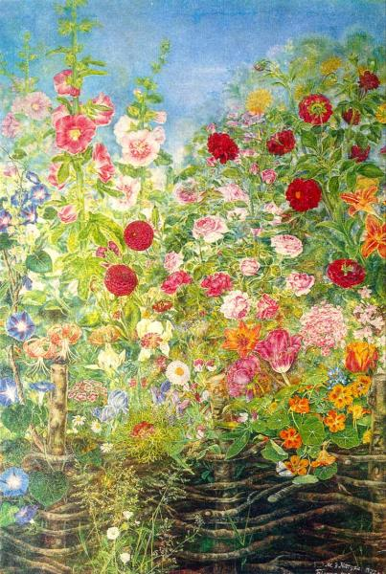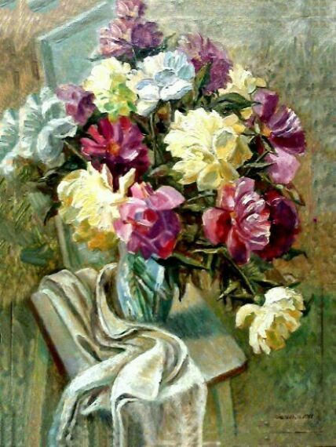

**Катерина Білокур**

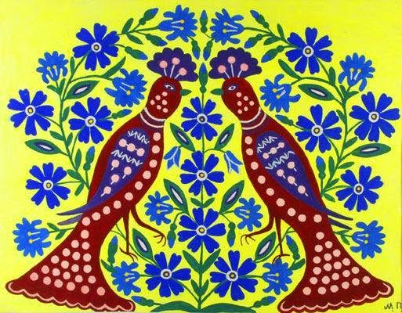

**Марія Приймаченко**

* Майстри оригамі створюють квіти з паперу.

І я пропоную спробувати вам виготовити надзвичайно красиву квітку з гофрованого паперу. Дізнатись її назву ви зможете, якщо правильно розшифруєте: потрібно у правильному порядку розставити літери назви цієї рослини.

Діти розставляють картки.

Так, діти, ця квітка має назву гіацинт. Чи бачили ви цю рослину? Можливо, що знаєте про неї?

* Гіацинт - квітка любові, щастя, вірності і ... скорботи Назва квітки "гіацинт" грецькою означає "квітка дощів", але греки одночасно називали його квіткою смутку і ще квіткою пам'яті про Гіацинт . 3 назвою цієї рослини пов'язана грецька легенда.

**Легенда про гіацинт**

Як свідчить ця легенда, Гіацинтом звали юного сина царя Спарти, прекрасного юнака. Як відомо, улюбленим заняттям спартанців були спортивні змагання. Ось під час таких змагань бог сонця Аполлон і Гіацинт змагалися в метанні диска, за цим видовищем спостерігав і Бог західного вітру. Зефір, який милувався надзвичайною вродою юного Гіацинта. Диск злітав раз від разу все вище і далі, і Аполлон, натхнений гідним суперництвом, метнув диск зі всієї сили. Але Зефір, злякавшись за програш молодого хлопця, подув так сильно, що снаряд, який повертався на землю, раптово злетів у повітря, як легка пір’їнка, і вдарив прекрасного Гіацинта в голову, який намагався зловити диск. Знесилений ударом. Гіацинт помер на руках Аполлона. А з крапель крові, яка впала ; на смарагдову траву, зросли ароматні лілово-червоні квіти з безліччю мініатюрних лілій, зібраних в одне суцвіття.

Гіацинт також був популярний і в Османській імперії. Турецькі султани розбивали спеціальні гіацинтові сади, щоб насолоджуватися його чудовим ароматом. Ще стародавні греки вважали, що запах гіацинта освіжає і просвітлює стомлений розум. Чарівний аромат цього чудового квітки використовується і сучасними парфюмерами у створенні чудових духів вищого класу А своєю появою в Росії, гіацинт зобов'язаний Петру І.

Діти розглядають зображення гіацинтів.

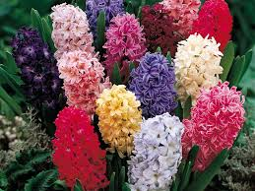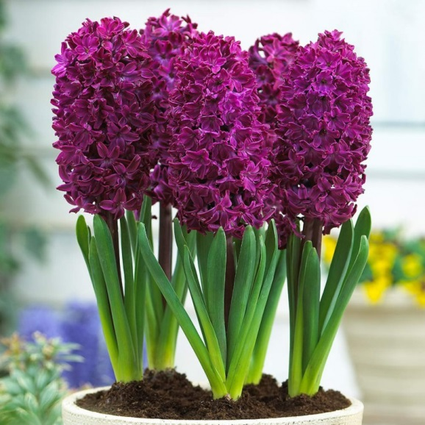

Фізкультхвилинка (Діти імітують рухи)

Сяє сонечко ясне

Ллє проміннячко рясне

А метелик так зрадів

Вмить піднявсь і полетів Подивився вліво, вправо

Вгору, вниз

Всміхнувсь яскраво

Озирнувся, нахилився Підстрибнув, піднявши крильця І до сонця полетів

Тут ми зайчика зустріли (стрибають)

І з медведиком дружили (увалкувано рухаються)

І з лисичкой веселились (рухаються, імітуючи хитру лисичку)

А із жабкою втомились (стрибають навприсядки)

І мов лебеді злетіли

За парти всі. мов бджілки сіли. (Імітують крильця, дзижчать)

1. Демонстрування та аналіз зразка

Для роботи нам необхідні такі матеріали; різнокольоровий гофрований папір, ножиці, клей, дерев’яні палички, пінопласт.

1. Інструктаж учителя,

* Спочатку необхідно нарізати полосками гофрований папір.
* Скласти папір в декілька разів.
* Нарізати смужку на маленькі, не дорізаючи до кінця.
* Розгорнути папір.
* Кожну смужку цієї бахроми слід накрутити на стержень від ручки.
* Готову бахрому накрутити на велику дерев’яну паличку, кучериками назовні. Кінці паперу приклеїти клеєм.
* Обмотати вузьким шматком зеленого паперу дерев’яну паличку - отримаємо стебельце,
* З прямокутників зеленого кольору вирізаємо пелюстки та прикріпляємо на стебло за допомогою клею.
* Фіксуємо нашу квітку в шматку пінопласту.
* Обгортаємо пінопласт гофрованим папером, формуючи подарункову коробочку. Обв’язуємо бант.

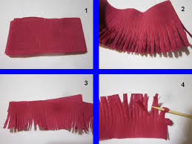

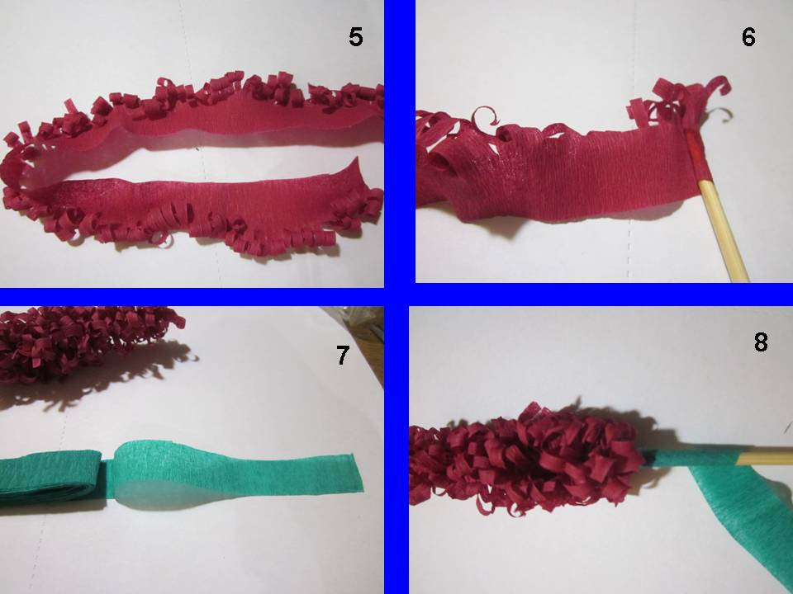

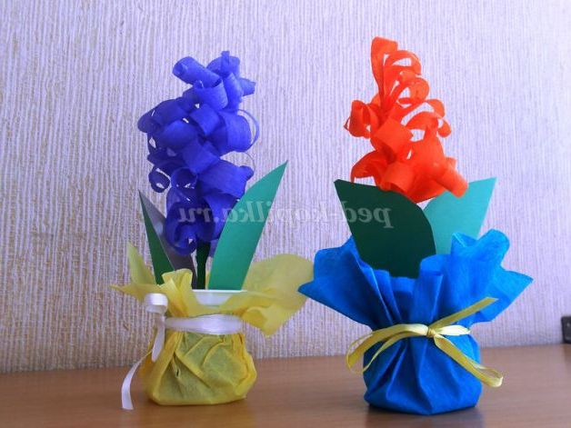

1. Повторення правил ТБ.

**ПІ. ПРАКТИЧНА РОБОТА УЧНІВ** IV.ВИСТАВКА ТА ОЦІНЮВАННЯ РОБІТ

- Подивіться на нашу виставку! Якого тільки кольору квітів тут немає!

* Ви всі дуже добре постаралися.
* Чи задоволені ви своєю працею?
* Кому подаруєте свою квіточку?

V. Підсумок уроку.

* У якій техніці сьогодні працювали?
* Чи зможете когось навчити виготовляти такі квіти?